Laboratorio di fisica (24/3)

Aspetti teorici:
Formula generale: V = $\frac{S}{T}$
Nel sistema internazionale lo spazio si misura in metri (m) e il tempo in secondi (s). Dunque la velocità viene misurata in metri al secondo (m/s).

In molti casi abbiamo a che fare con alte velocità, che misuriamo in km/h. Per passare da metri al secondo (m/s) a chilometri orari (km/h) basta moltiplicare per 3,6, viceversa bisognerà dividere per 3,6.

Per studiare la velocità di un qualsiasi corpo, in fisica, riduco il corpo a un punto materiale (un unico punto al centro di quel corpo).
La traiettoria che il corpo dipende sempre dal sistema di riferimento che sceglie l’osservatore. Se osservo una penna sulla cattedra dall’aula mi sembrerà ferma. Se immaginassi di osservare la stessa penna dallo spazio, la penna mi parrebbe in movimento (movimento circolare, insieme a tutta la Terra).
Per studiare la velocità di un corpo posso anche tracciare un grafico, con il tempo sull’ascissa e lo spazio sull’ordinata. Più il grafico appare “ripido”, più il corpo si muove velocemente...

Esperienza – In questa esperienza dobbiamo capire come funziona lo strumento chiamato ROTAIA A CUSCINO AD ARIA.
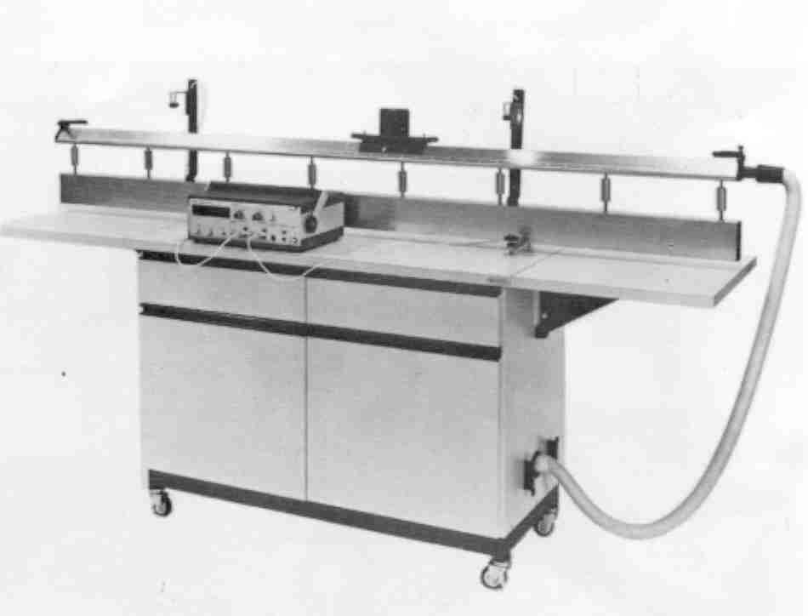

Su questa rotaia troviamo un CARRELLO (o aliante).
Se diamo una spinta al carrello, questo si muoverà sulla rotaia. Per diminuire al massimo l’attrito, un compressore (vedi il tubo a destra) manda aria sotto la rotaia, che è forata: l’aria che fuoriesce dai fori mantiene leggermente alzato il carrello.
Ci sono anche due celle fotoelettriche, che si possono spostare lungo la rotaia: quando il carrello passa davanti alla prima parte il cronometro; quando passa davanti alla seconda il cronometro si ferma.

In questa esperienza facciamo andare il carrello variando la distanza da percorrere. Dopo aver costruito la tabella, calcoleremo la velocità media (somma di tutte le velocità diviso i numero dei dati sommati).
Qui di seguito riporto la tabella.
S (cm) | T (s)
50 | 0,94
50 | 0,74
50 | 0,65
60 | 0.94
60 | 0,91
60 | 0,89
70 | 1,29
70 | 1,38
70 | 1,15
80 | 1,42
80 | 1,55
80 | 1,32
100 | 1,46
100 | 1,40
100 | 1,15
150 | 1,52
150 | 1,22
150 | 1,18

